**Консультация для родителей: «Детям о Рождестве Христовом».**

**Воспитатель: Сморж А. А.**

**РОЖДЕНИЕ И БЛАГОВЕЩЕНИЕ ПРЕСВЯТОЙ ДЕВЫ МАРИИ**

В небольшом Галилейском городе Назарете ( Древняя Палестина) жили муж и жена — Иоаким и Анна. Они были дальними и бедными потомками царя Давида, но людьми добрыми и благочестивыми.  
Всю жизнь у них не было детей, и они очень огорчались по этому поводу. Иоаким и Анна молились и просили, чтобы Господь послал им ребёнка, и даже дали обещание посвятить своего ребёнка на служение Богу.  
Господь услышал их молитву и исполнил усердную просьбу добрых и праведных людей. У них родилась Девочка, которую они назвали Марией. Когда Марии исполнилось три года, родители торжественно привели Её в Иерусалимский храм. Там Мария изучала Закон Божий и занималась рукоделием.  
Всё Своё детство Она провела в храме. Усердная и кроткая, Мария всегда молилась Богу и была очень трудолюбива. Все люди любили Марию и удивлялись Её уму и смирению. Марию не привлекали ни роскошные одежды, ни весёлые и шумные гуляния. Любимыми Её занятиями были молитва, чтение Священного Писания и помощь бедным.  
Скоро Иоаким и Анна умерли, и бедная Девочка осталась круглой сиротой. Грустно деткам жить на свете без папы и мамы. Обидеть их может всякий, а защитить некому. Потому-то добрый Господь всегда особенно заботится о таких детях. Сиротку Марию Он также не оставил без Своей помощи и покровительства.  
Когда Мария выросла, то священники той церкви, где Она воспитывалась, должны были отдать Марию замуж, как велел закон. Но Она сказала им, что дала обет Богу никогда не выходить замуж. Священники очень удивились и решили отдать Марию под покровительство Её дальнего родственника, богобоязненного старца Иосифа, который по ремеслу был плотник. Он был вдовец, и у него были дети от умершей жены. Мария поселилась в его доме как помощница. Она помогала Иосифу по хозяйству и вела такую же скромную и уединённую жизнь, как и при храме.  
Господь увидел, что Мария скромнее и добрее всех девиц на свете, увидел, что Она усерднее всех молится Богу и потому назначил Её быть Матерью Господа Иисуса Христа.  
И вот однажды, когда Мария читала Священное Писание, вся Её бедная комнатка озарилась каким-то необыкновенным светом, как будто в ней явилось само солнце. Мария взглянула: перед Ней в воздухе, с цветами в руках, стоял [Божий Ангел](https://www.google.com/url?q=http://www.liveinternet.ru/users/irzeis/post199502123/&sa=D&ust=1453064312087000&usg=AFQjCNHRjt2xU3_vGWiRH-vVWUFtP1IT-Q).  
— Радуйся, святая, добрая Дева! — сказал Архангел, — Господь с Тобою! Своим смирением, Своим чистым сердцем и любовью к Богу Ты заслужила великую милость: на Тебя сойдёт Святой Дух, и у Тебя родится Сын, которого Ты назовёшь Иисус. Он будет Сыном Бога, Спасителем мира.  
Кроткая Дева Мария не ожидала такого счастья и такой высокой чести, но со смирением ответила Архангелу:  
— Я раба Господня, пусть будет со Мною так, как хочет Господь Бог.  
С этой минуты юная Дева Мария стала знать, что от Неё родится Сын Божий Иисус Христос, Который спасёт весь мир от власти греха и смерти.

**РОЖДЕСТВО ХРИСТОВО**

В то время Иудея была под властью римского императора Августа. Однажды он решил провести перепись населения, чтобы узнать, сколько людей живёт в его царстве. Все должны были явиться в город, откуда происходили их предки, и там записаться. Праведный Иосиф и Святая Дева Мария жили в городе Назарете, но они происходили из рода царя Давида и поэтому должны были прийти в город Вифлеем, так как все потомки царя Давида были приписаны к этому городу. Там в это время собралось очень много людей, и все дома и даже самые маленькие хижинки для ночлега были уже заняты. Одна за другой закрывались перед ними двери – никто не хотел пускать их на ночлег.  
А Марии наступило время родить. Долго скитались святые путники, ища себе пристанище. Но тем временем насту пила ночь, и они решили переночевать на окраине города в пещере, в которой пастухи скрывались в непогоду.  
И вот, в такой убогой обстановке, в холодной пещере совершилось величайшее событие в жизни всех людей. Этой святой ночью родился Богочеловек, Иисус Христос, Спаситель всего мира. Иисус Христос был Богом и Человеком одновременно. У Него было всё, что есть у людей. Кроме одного: у Него не было греха, Он был безгрешным.  
Святая Дева Мария спеленала Младенца и положила Его в ясли — кормушку для скота.  
Той ночью пастухи пасли свой скот в поле. Вдруг, как молния, перед ними предстал лучезарный, сияющий Ангел. Пастухи очень испугались, но Ангел Божий сказал:  
— Не бойтесь! Я возвещаю вам великую радость, которая будет у всех людей. Сегодня в Вифлееме родился Спаситель, Который есть Господь Иисус Христос. Идите, и в пещере вы найдете Младенца, лежащего в яслях.  
Едва скрылся этот Ангел, как услышали пастухи дивное пение. Это целые хоры Ангелов сошли с Небес, чтобы приветствовать Младенца Иисуса, своего Царя и Создателя:  
— Слава в вышних Богу, и на земли мир, в человецех благоволение!  
Все Ангелы пели и радовались тому, что любящий Господь послал на землю Своего Сына, чтобы всех людей сделать добрыми и взять их потом в Своё Небесное Царство.

Затем пастухи отправились в пещеру и, увидев там Божественное Дитя, поклонились Ему до земли и рассказали Иосифу и Пречистой Деве о явлении Ангела. Дева Мария запомнила все слова пастухов и сохранила их в Своём сердце.  
Посмотреть на Иисуса пришли и домашние животные.

***В яслях спал на свежем сене  
Тихий крошечный Христос.  
Месяц, вынырнув из тени,  
Гладил лен Его волос…***

***Бык дохнул в лицо Младенца  
И, соломою шурша,  
На упругое коленце  
Засмотрелся, чуть дыша.***

***Воробьи сквозь жерди крыши  
К яслям хлынули гурьбой,  
А бычок, прижавшись к нише,  
Одеяльце мял губой.***

***Пес, прокравшись к теплой ножке,  
Полизал ее тайком.  
Всех уютней было кошке  
В яслях греть Дитя бочком…***

***Присмиревший белый козлик  
На чело Его дышал,  
Только глупый серый ослик  
Всех беспомощно толкал:***

***«Посмотреть бы на Ребенка  
Хоть минуточку и мне!»  
И заплакал звонко-звонко  
В предрассветной тишине…***

***А Христос, раскрывши глазки,  
Вдруг раздвинул круг зверей  
И с улыбкой, полной ласки,  
Прошептал: «Смотри скорей!»  
(Саша Черный. Рождественское)***

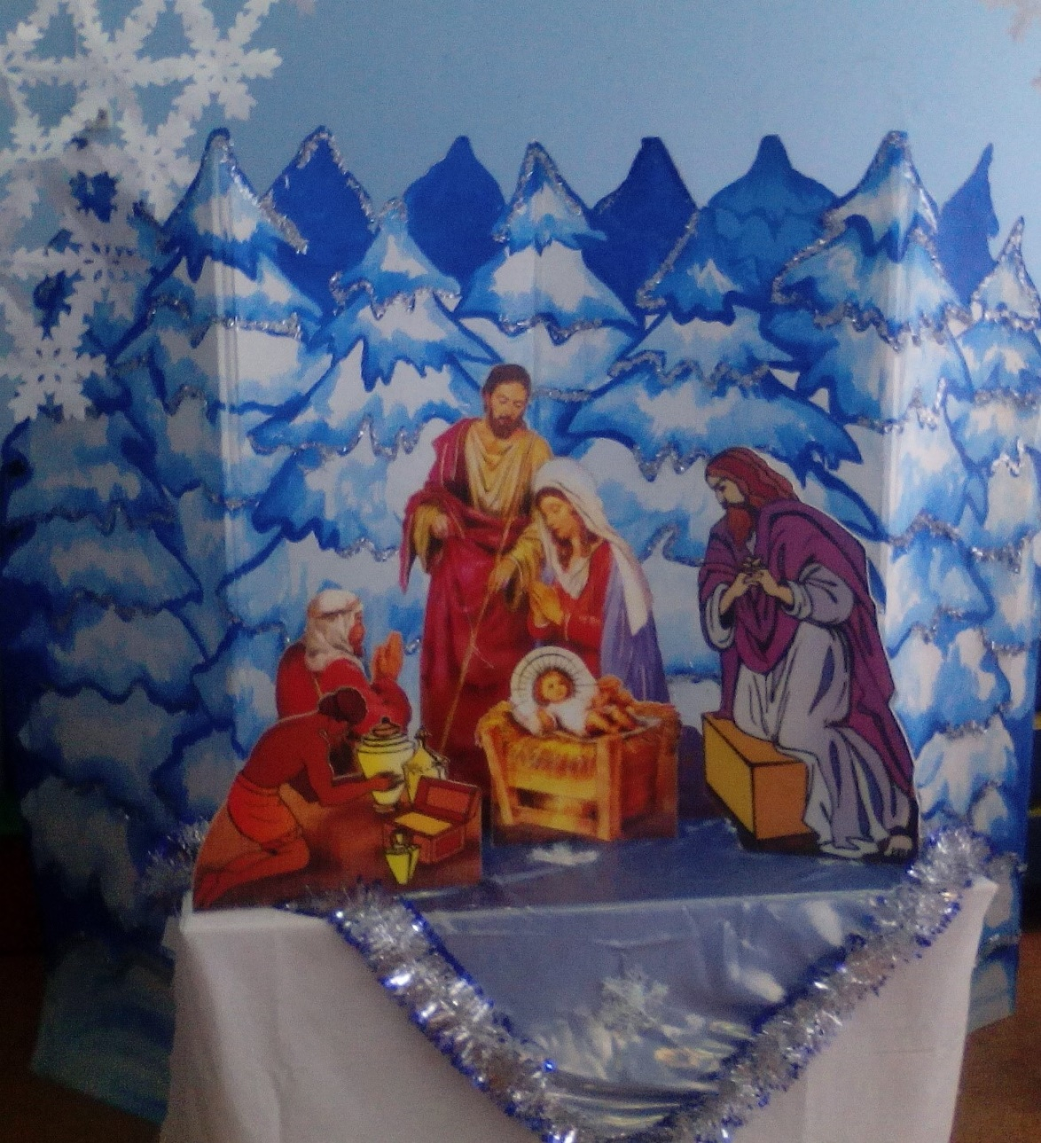

**ПУТЕВОДНАЯ ЗВЕЗДА**

В тот момент, когда Иисус родился, на небе появилась новая яркая звезда — Вифлеемская звезда. Волхвы (так называли восточных мудрецов) увидели ее в небе и поняли, что она возвещает о рождении Царя Иудейского. Согласно Писанию, звезда двигалась по небу с востока на запад и остановилась прямо над пещерой с колыбелью младенца. Царь, по их мнению, должен был родиться в столице – Иерусалиме. Через некоторое время после Рождества Христова из далеких восточных стран волхвы-мудрецы пришли в Иерусалим поклониться Божественному Младенцу: «*Когда же Иисус родился в Вифлееме Иудейском во дни царя Ирода, пришли в Иерусалим волхвы с востока и говорят: где родившийся Царь Иудейский? ибо мы видели звезду Его на востоке и пришли поклониться Ему.»*  
Такие слухи о рождении нового Царя сильно встревожили иудейского царя Ирода. Он испугался, что этот Младенец, когда вырастет, станет его соперником и отнимет у него власть. Знатоки Закона и первосвященники поведали ему, что Младенец родился в Вифлееме. Так как Ирод был коварным и жестоким человеком, то он решил погубить Иисуса Христа во что бы то ни стало. Он сказал волхвам:  
«*Идите в Вифлеем, а когда найдёте Младенца, вернитесь ко мне и скажите, где Он, чтобы и я мог Ему поклониться*».

Оседлав верблюдов, волхвы тронулись в путь, а чудесная Рождественская звезда указывала им дорогу, пока не остановилась над тем местом, где родился Иисус.  
Волхвы поклонились Новорождённому Спасителю и преподнесли Ему свои дары: золото, ладан и смирну. Золото — как Царю, ладан — как Богу, а смирну — благовонное масло — как Человеку, который должен умереть.  
Во сне Ангел Господень открыл мудрецам намерения злого Ирода, и они не вернулись к нему, а пошли в свою страну другим путём.

Вскоре Иосифу во сне явился Божий ангел. Он велел Иосифу вместе с Марией и маленьким Иисусом бежать в Египет – Иисусу угрожала смертельная опасность. Ведь когда царь Ирод узнал, что волхвы обманули его, он очень разгневался. Полный решимости избавиться от новоявленного Иудейского Царя, Ирод отдал страшное приказание – истребить в Вифлееме всех младенцев мужского пола: «*тогда Ирод, увидев себя осмеянным волхвами, весьма разгневался, и послал избить всех младенцев в Вифлееме и во всех пределах его, от двух лет и ниже»* Иосиф и его семья бежали в Египет и оставались там до смерти Ирода.

**ДОБРЫЙ СВЕТ РОЖДЕСТВА**

С тех стародавних времён символ Вифлеемской звезды используется как украшение Рождественских праздников,  
как на улице, так и в интерьере. Вифлеемская путеводная звезда — традиционное ёлочное украшение, которое ставят на верхушку рождественской ёлки.

В память о дарах, которые волхвы принесли новорожденному Иисусу, люди до сих пор дарят друг другу подарки на Рождество. Увы, порой за блестящими разноцветными обертками пропадает главное – воспоминание о том, ради чего приносятся эти дары. Обсудите с малышом события, которые произошли более двух тысяч лет назад, рассмотрите картины великих художников, которые повествуют о Рождестве.

Издавна на Рождество было принято не только дарить подарки, но и творить милосердие. Вы думаете, оно доступно только взрослым, а дети способны лишь снисходительно принимать дары? На самом деле, даже двухлетний карапуз может и хочет быть щедрым, заботливым, добрым. Ваша задача – лишь чуть-чуть помочь ему и порадоваться вместе с ним. Ребенок тоже может готовить подарки, и не только для родных и близких, но и, например, для птичек.  
Когда-то на Руси существовал такой обычай – устраивать рождественские «елки» для животных и птиц. Для зверей в лесу строили специальные ясли, в которые клали сено, овес. А для птиц на крышах изб втыкали шест и надевали на него необмолоченный сноп. Птицы слетались и клевали зерна. Ведь это так просто – устроить праздник для беззащитных созданий, которые нуждаются в нашей помощи.  
Найдите на школьном дворе или на участке в детском саду небольшую елочку (подойдёт и обычное деревце), повесьте на нее кусочки хлеба, сала, внизу, под деревцем, насыпьте зерен и крошек. И вскоре на вашу елочку слетятся маленькие гости – голуби, воробьи, синички.

И тогда на душе станет теплее и радостнее,  в нее войдет свет Рождественской звезды, свет добра и милосердия!

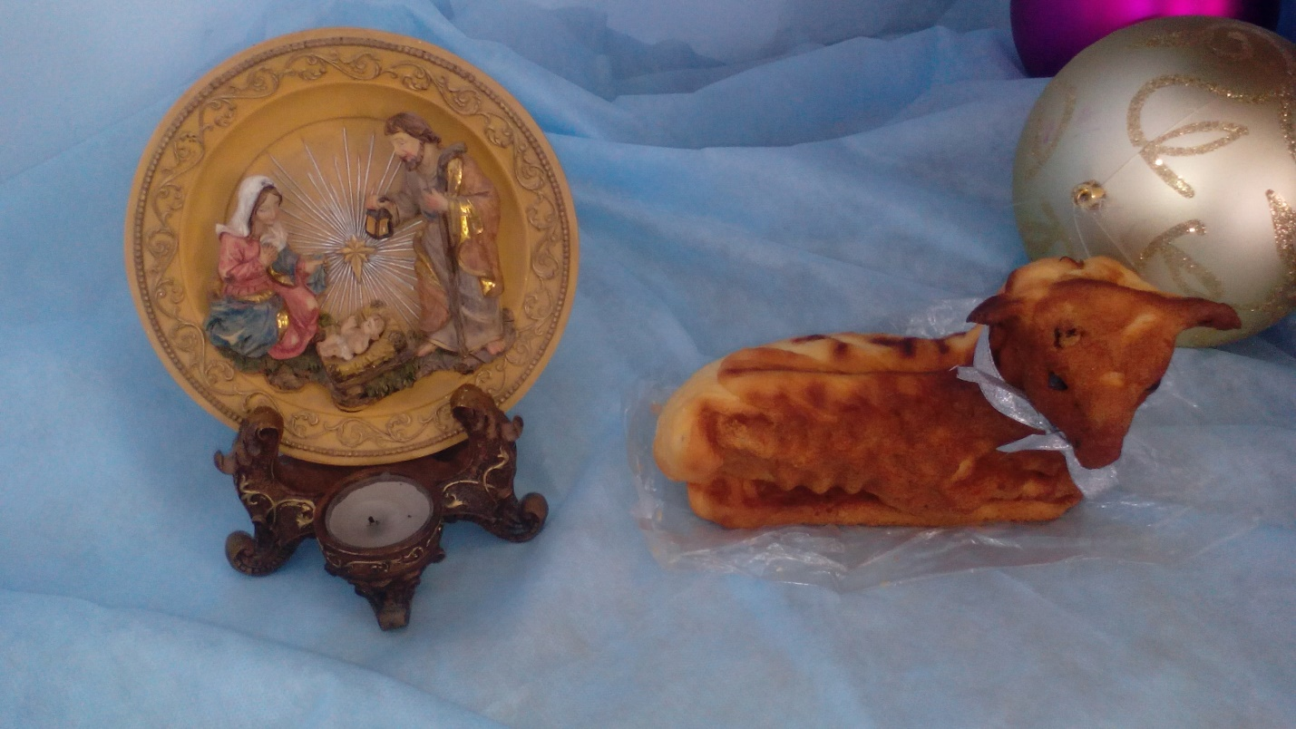

**ПРЕДАНИЕ О ПЕРВОЙ РОЖДЕСТВЕНСКОЙ ЁЛКЕ**

Каких-либо указаний на Рождественскую ёлку (рождественское дерево) как символ празднования Рождества Христова в христианских источниках нет. Однако, нашла вот такое интересное предание. которое можно рассказать вашим малышам.

«Святая торжественная ночь спустилась на землю, принеся с собою великую радость людям. В Вифлееме, в убогой пещере, родился Спаситель мира. Внимая песнопению ангелов, пастухи славят и благодарят Бога; вслед за путеводной звездой волхвы спешат с далекого востока на поклонение Божественному Младенцу. И не только люди, но и деревья, осеняющие пещеру, и луговые цветы, пестреющие вокруг, — все по-своему принимают участие в великом торжестве. Радостно колышутся они, как бы поклоняясь Божественному Младенцу, и в ликующем шелесте листвы, в шепоте трав как бы слышится выражение благоговения к совершившемуся чуду. Всем хочется видеть родившегося Спасителя: деревья и кусты простирают свои ветки, цветы приподнимают головки, стараясь заглянуть внутрь пещеры, обратившейся теперь в священный храм.

Счастливее других три дерева, стоящих у самого входа в пещеру: им хорошо видны ясли и покоящийся в них Младенец, окруженный сонмом ангелов. Это стройная пальма, прекрасная пахучая маслина и скромная зеленая елка. Все радостней, все оживленнее становится шелест их ветвей, и вдруг в нем явственно слышатся слова:

— Пойдем и мы поклонимся Божественному Младенцу и поднесем Ему наши дары,- говорила, обращаясь к маслине, пальма.

— Возьмите и меня с собой! — робко промолвила скромная елка.

— Куда тебе с нами! — окинув елку презрительным взглядом, гордо ответила пальма.

— И какие дары можешь ты поднести Божественному Младенцу? — прибавила маслина. Что у тебя есть? Только колючие иглы да противная липкая смола!

Промолчала бедная елка и смиренно отошла назад, не осмеливаясь войти в пещеру, сиявшую небесным светом.

Но ангел слышал разговор деревьев, видел гордость пальмы и маслины и скромность елки, ему стало жаль ее, и, по своей ангельской доброте, он захотел помочь ей.

Великолепная пальма склонилась над Младенцем и повергла перед Ним лучший лист своей роскошной кроны.

— Пусть он навевает на Тебя прохладу в жаркий день, — сказала она, а маслина наклонила свои ветки. С них закапало душистое масло, и вся пещера наполнилась благоуханьем.

С грустью, но без зависти, смотрела на это елка. «Они правы, — думала она, — где мне с ними сравниться! Я такая бедная, ничтожная, достойная ли я приблизиться к Божественному Младенцу!»

Но ангел сказал ей:

— В своей скромности ты унижаешь себя, милая елка, но я возвеличу тебя и разукрашу лучше твоих сестер!

И ангел взглянул на небо.

А темное небо усеяно было сверкающими звездами. Ангел сделал знак, и одна звездочка за другой стали скатываться на землю, прямо на зеленые ветки елки, и скоро вся она засияла блестящими огоньками. И когда Божественный Младенец проснулся, то не благоухание в пещере, не роскошный веер пальмы привлекли Его внимание, а сияющая елка. На нее взглянул Он и улыбнулся ей и протянул к ней ручки.

Возрадовалась елка, но не загордилась и своим сиянием старалась осветить пристыженных, стоявших в тени маслину и пальму. За зло она платила добром.

И ангел видел это и сказал:

— Ты доброе деревце, милая елка, и за это ты будешь вознаграждена. Каждый год в это время ты, как теперь, будешь красоваться в сиянии множества огней, и маленькие дети будут, глядя на тебя, радоваться и веселиться. И ты, скромная, зеленая елка, сделаешься знамением веселого рождественского праздника».

Вот эта красивая легенда и является родоначальницей  современной Рождественской Елочки.

